

Valinnaisaineopas
8. luokille

lukuvuosi 2023-2024
Koulussamme on tuleville 8. luokkalaisille tarjolla valinnaisaineita seuraavasti:
- pitkänä eli kahden vuosiviikkotunnin (2vvt) laajuisena. Valinnaisainetta opiskellaan 8. ja 9. luokan ajan.
- lyhyenä eli yhden vuosiviikkotunnin (1vvt) laajuisena. Valinnaisainetta opiskellaan vain 8. luokan ajan.

Yleistä
Kahdeksannella luokalla sinulla on valinnaisaineita yhteensä viisi tuntia viikossa. Yhden vuosiviikkotunnin laajuiset valinnaisaineet opiskellaan puolen vuoden aikana kaksi tuntia viikossa.
Yhtenä pitkänä valinnaisaineena sinulla voi olla jo 4. luokalla alkanut A2-kieli. Mikäli sinulla on A2-ruotsi, se korvaa kahdeksannen luokan lyhyen valinnaisaineen.
Valinnaisaineiden tavoitteena on syventää oppimista, tuoda koulunkäyntiin vaihtelua ja antaa mahdollisuus opiskella itseään kiinnostavia asioita. Valinnaisainevalintoja voi miettiä myös peruskoulun jälkeisten opintojen näkökulmasta.

Valinnaisaineiden arviointi
Pitkästä valinnaisaineesta annetaan numero. Lyhyet valinnaisaineet arvioidaan merkinnällä S (hyväksytty) tai H (hylätty). Mikäli lyhyt valinnaisaine katsotaan jonkin yhteisen aineen syventäviksi opinnoiksi, sen suoritus voi korottaa kyseisen oppiaineen arvosanaa.
Käsityö, kotitalous ja kuvataide jäävät kaikille yhteisinä oppiaineina pois 7. luokan päättyessä sekä musiikki 8.luokan jälkeen. Edellä mainittujen aineiden arvosanat jäävät päättötodistukseen joko 7. luokalta (ks, ko, ku) tai 8.luokalta (mu), mikäli ainetta ei ole valittu valinnaiseksi aineeksi. Oppilaan valitsema taide- ja taitoaine arvioidaan osana kaikille yhteistä oppiainetta, jolloin tästä tulee vain yksi yhteinen arvosana 9. luokan päättyessä.

Valinnaisaineiden valinta tehdään seuraavasti:
- Pitkät taito- ja taideaineet
- Jokainen oppilas valitsee yhden pitkän taide- ja taitoaineen valinnaiskurssin 8.-9. luokille

- Pitkät valinnaisainekurssit
- Jokainen oppilas valitsee itselleen yhden pitkän valinnaisaineen 8.-9. luokille.
- A2-espanjan, -saksan tai -ranskan lukijat eivät tee tätä valintaa, sillä A2-kieli on heidän pitkä valinnaisensa.

- Lyhyet valinnaisainekurssit
- Jokainen oppilas valitsee itselleen yhden lyhyen valinnaisaineen 8. luokalle.
- A2-ruotsin lukijat eivät tee tätä valintaa, sillä A2-ruotsi on heidän lyhyt valinnaisensa 8. luokalla.
- Jos olet mukana Urhea-valmennuksessa, valitset Kasva urheilijaksi -valinnaiskurssin lyhyeksi valinnaiseksi.
-----------------------------------------------------------------------------------------------------------------
Valinnat merkitään paperiselle valinnaisainekortille, jonka pohjalta oppilaat tekevät valinnat sähköisesti koululla. Palauta täytetty valintalomake viimeistään seuraavalle opotunnille!
Merkitse valinnat toivejärjestyksessä numeroin 1-3. Näistä kaksi jälkimmäistä ovat varavalintoja.
Toivotut valinnaisainevalinnat toteutuvat, mikäli riittävän moni oppilas on valinnut samoja kursseja. Kannattaa siis kiinnittää huomiota myös varavalintoihin, sillä nekin ovat sitovia toiveita. Valinnaisaineiden kohdalla on huomattava, että niiden vaihtaminen kesken oppimäärän suorittamisen EI ole mahdollista.
Keskustelua ja pohdintaa sopivasta valinnaisainevalinnasta kannattaa käydä niin vanhempien kuin oman opinto-ohjaajan kanssa.
Valinnaisainemateriaali löytyy myös koulun kotisivuilta.
Lisätietoja valinnaisainevalintoihin liittyen:

Hannu Heikkilä, opinto-ohjaaja Lotta Janhunen, opinto-ohjaaja
hannu.heikkila@vantaa.fi / Wilma lotta.janhunen@vantaa.fi / Wilma
p. 040 709 6716 p. 040 709 8109

LUKUVUODEN 2023-2024 VALINNAISAINEKURSSIT

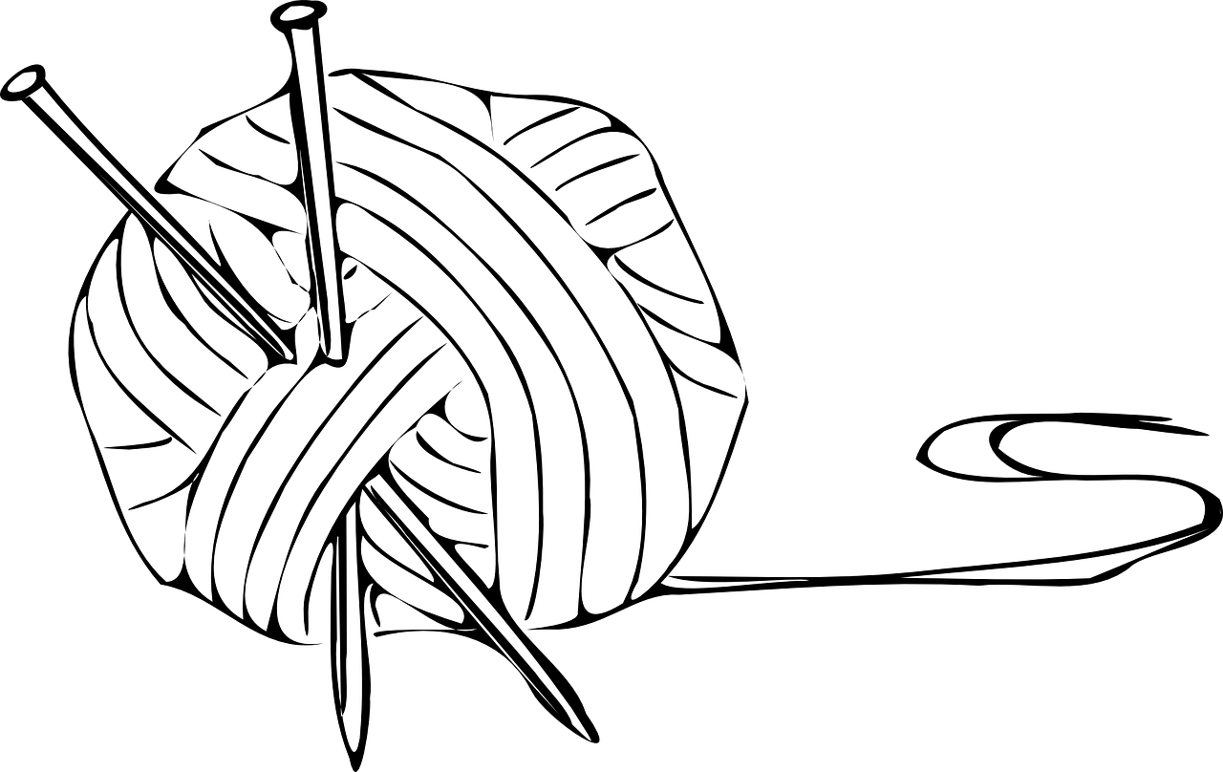

Pitkät taito- ja taideaineet
(Laajuus 2 tuntia viikossa 8.-9. luokkien ajan, arvioidaan osana kyseistä pakollista taito- ja taideainetta.)

Kotitalous
Käsityö


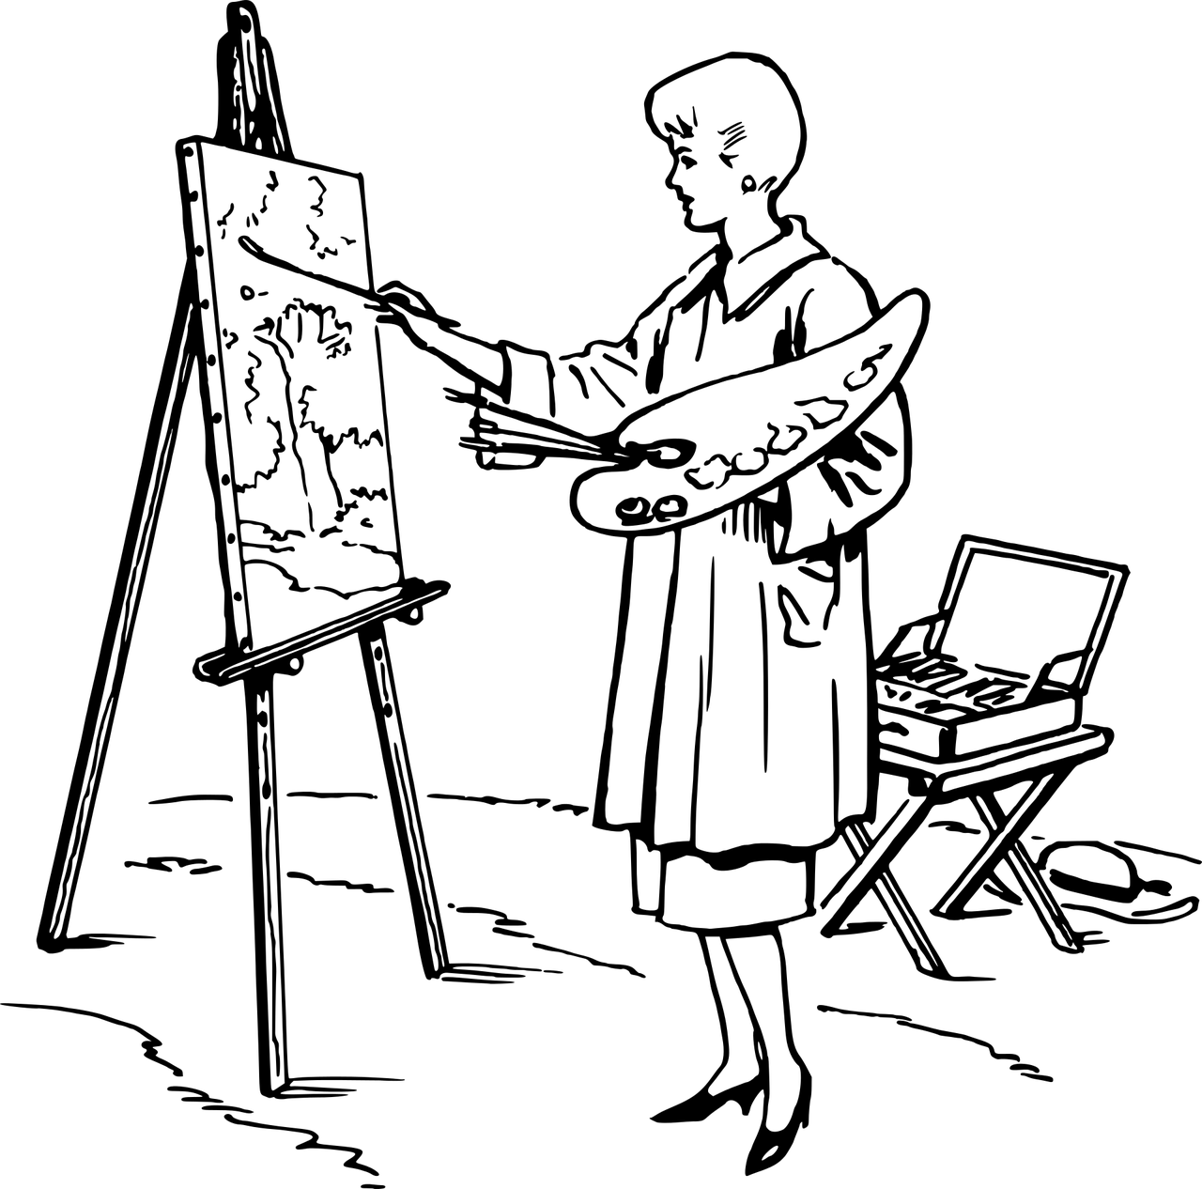
Kuvataide
Liikunta
Musiikki

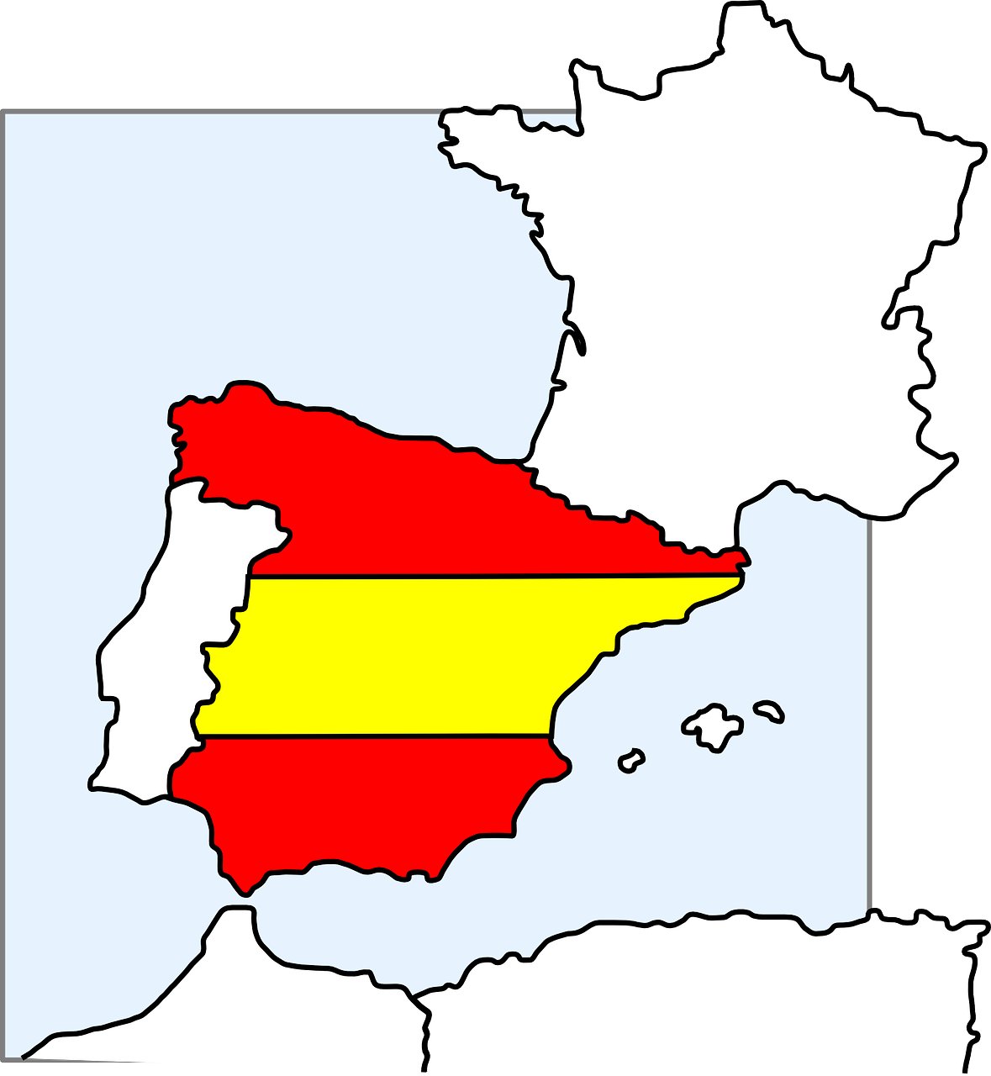
Pitkät muut valinnaisaineet
(Laajuus 2 tuntia viikossa 8.-9. luokkien ajan, arvioidaan numerolla. A2-kielen opiskelijat eivät valitse.)

B2-saksa
B2-ranska
B2-espanja
Matematiikan syventävä kurssi

Vahvista matemaattisia taitojasi

Ompelu- ja lankatekniikat
Teknisen työn soveltava kurssi
Fitness-kurssi
Tietotekniikka
Biologian ja maantiedon tutkimuskurssi
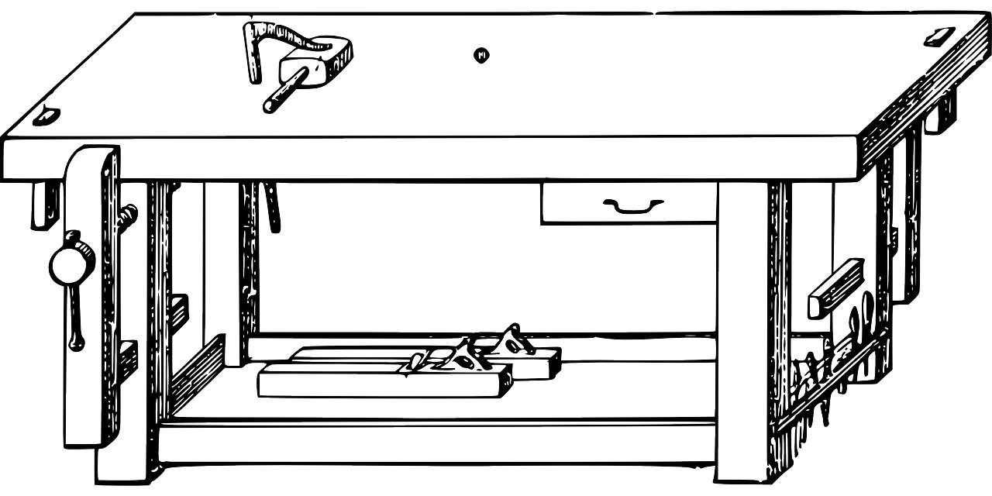
Koululehtikurssi
Draamakurssi

TEPPO (= työelämäpainotteinen perusopetus, erillinen haku!)


Lyhyet valinnaisaineet
(Laajuus 1 tunti viikossa 8.luokan ajan, arvioidaan sanallisesti. A2-ruotsin tai Urhea-valmennuksessa olevat valitsevat Kasva urheilijaksi -valinnaiskurssin.)

Bändi soi!
Lukemisen kurssi
Ruotsin syventävä kurssi
Reading Club

Englannin keskustelukurssi: In your own words
Mediakurssi
Muoti ja pukeutuminen
Omat kuviot kankaalle
Teknisen työn täydentävä kurssi
PIMA (Piirustus ja maalaus)
Kasva urheilijaksi -valinnaiskurssi (Urhea)


KURSSIEN KUVAUKSET

Pitkät taito- ja taideaineet

Kotitalous
Valinnaisessa kotitaloudessa syvennetään ja kehitetään aikaisemmin opittuja ruoanvalmistuksen ja leivonnan tietoja ja taitoja. Opitaan suunnittelemaan ja toteuttamaan taloudellista, terveellistä ja maistuvaa ruokaa. Teemme makumatkan eri puolille Suomea ja tutustumme kansainväliseen ruokakulttuuriin. Valmistamme ruokia ja leivonnaisia eri vuodenaikojen raaka-aineita ja kalenterijuhlia huomioiden. Jatkuva arviointi sekä vertais- ja itsearviointi.

Käsityö
Syvennetään ja kehitetään aikaisemmin opittuja käsityön tietoja ja taitoja sekä opitaan uusia. Oppilas voi painottaa kurssin joko teknisen tai tekstiilityön tekniikoihin. Jokainen merkitsee painotuksensa valintakorttiin. Käsityössä korostuvat innovointi, yrittäjämäinen oppiminen ja käsityöllä osallistuminen, vaikuttaminen ja viestiminen. Lisäksi korostuu käsityön merkitys oppilaan omassa elämässä.
8. luokalla toteutetaan mahdollisesti ryhmätyö sekä oppilaan omien valintojen mukainen projekti.
9. luokalla painotetaan oppilaan omaa projektia, jossa hän kokoaa peruskoulun aikana oppimansa tiedot ja taidot.

Kuvataide
Kurssilla tutustutaan kuvataiteeseen ja opitaan hyödyntämään sen eri aikojen ilmaisukeinoja omassa työskentelyssä. Kurssilla käytetään monipuolisesti eri tekniikoita ja materiaaleja. Luovista ja rentouttavista harjoituksista edetään klassiseen piirtämiseen ja oman tyylin vahvistamiseen. Vaativimmista maalaustekniikoista valitaan joko öljyväri- tai akryylimaalaus. Kurssilla tutustutaan myös valokuvan eri ilmaisukeinoihin aina yksinkertaisesta neulanreikäkameran kuvasta kuvankäsittelyohjelmalla muokattuun digitaaliseen kuvaan. Kurssilla tehdään myös kolmiulotteista kuvaa perinteisillä materiaaleilla, esimerkiksi savella ja kipsillä ja niiden pinnoitteilla. Kurssin aikana vieraillaan taidenäyttelyissä.
Yhdeksännellä luokalla oppilas voi kurssin lopuksi tehdä kuvataiteen päättötyön. Päättötyö on oppilaan oma laaja kuvataideprojekti, jonka oppilas suunnittelee ja toteuttaa alusta loppuun itsenäisesti. Projektiin kuuluu myös työn/töiden asettaminen näytteille. Kurssi antaa hyvät eväät kuvan- ja medialukutaidon kehittymiselle.

Liikunta
Tavoite: Tavoitteena on tutustua uusiin lajeihin sekä löytää oma harrastuslaji. Tarkoituksena on syventää opittuja lajitaitoja ja -tietoja erilaisten liikuntalajien avulla. Yhteistyökyky muiden oppilaiden kanssa, hyvä käytös julkisilla liikuntapaikoilla sekä omatoiminen ja turvallinen siirtyminen liikuntapaikoille kuuluvat lisäksi kurssin tavoitteisiin.
Sisältö soveltuvin osin mm. sulkapallo, tennis, salibandy, koripallo, keilailu, biljardi, tanssi, aerobic, seinäkiipeily, megazone, nyrkkeily, kuntosalityöskentely, laskettelu, crossfit, jousiammunta, lentopallo, laitesukellus, uppopallo sekä ryhmän mieltymysten mukaan tutustuminen erilaisiin liikuntalajeihin. Osa kurssin sisällöstä voidaan toteuttaa keskitetysti (esim. retki urheiluopistoon).
Arviointi ja toteutus: Arvioinnissa kiinnitetään huomiota motivoituneisuuteen sekä kykyyn oppia uutta. Tärkeintä on aktiivinen osallistuminen sekä tuntien suunnitteluun että toteutukseen. Toteutuksessa kustannukset on maksettava itse. Lisäksi on aina tarjolla maksuton vaihtoehto.

Musiikki
Valinnainen musiikin kurssi tarjoaa mahdollisuuden kehittää musiikillisia taitoja rennossa ja kiinnostuneessa ilmapiirissä. Tunneilla lauletaan ja soitetaan musiikkia laidasta laitaan, tutustutaan musiikkiohjelmiin, tehdään omia projekteja ja kuunnellaan musiikkia. Kaikille löytyy tekemistä oman taitotason mukaan. Oppilaat saavat valita soitettavia kappaleita ja suunnitella omia projekteja. Luvassa on mukavia hetkiä musiikin parissa!

Pitkät muut valinnaisaineet

B2-saksa
Opit tällä kurssilla saksan kielen alkeet. Harjoittelemme saksan kielen perusteita keskittyen arkipäivän tilanteisiin. Kurssin aikana tutustumme saksan kielen ääntämiseen, kielen rakenteeseen, saksankielisiin maihin, tapoihin ja kulttuuriin. Herzlich willkommen!

B2-ranska
Bon appetit! Excusez-moi! Je t'aime! Kuulostaako tutulta?
Tule oppimaan ranskan kieltä ja tutustumaan ranskankieliseen kulttuuriin. Aloitamme alkeista ja harjoittelemme kielitaitoa monipuolisesti erityyppisten tehtävien kautta. Opit kertomaan ranskaksi itsestäsi ja lähiympäristöösi kuuluvista asioista sekä selviytymään erilaisista arjen tilanteista, joita matkailijakin usein kohtaa. Kurkistamme kulttuuriin musiikin ja elokuvien kautta ja nojatuolimatkailemme netissä ranskankielisiin maihin ja niiden nähtävyyksiin. Tartu rohkeasti uuteen kieleen!

B2-espanja
Español para todos - espanjaa kaikille
¡Hola! Hei! Kiinnostaako uuden kielen oppiminen?
Jos vastasit kyllä, on espanja oiva vaihtoehto. Aiempaa espanjan kielen taitoa et tarvitse, sillä lähdemme liikkeelle alkeista. Matkan aikana pääset tutustumaan espanjan kielen perusteisiin ja opit kertomaan itsestäsi sekä arjestasi. Opit myös toimimaan erilaisissa arkielämän tilanteissa espanjaksi (esim. kaupassa käynti, ravintola), espanjankieliseeen kulttuuriin tutustumista unohtamatta! ;] ¡Bienvenido a estudiar español! ^^

Matematiikan syventävä kurssi
Kurssilla syvennetään matematiikan teorioiden ymmärrystä ja lasketaan soveltavia tehtäviä. Kurssilla on mahdollista edetä normaalia nopeammin, jolloin joudut oman luokkasi matematiikan tunneilla työskentelemään osittain itsenäisesti. Voit suorittaa peruskoulun oppimäärän yhdeksännen luokan jouluun mennessä, jonka jälkeen suoritat lukion ensimmäisen kurssin / kursseja. Tämä valinnainen edellyttää kiitettäviä (arvosana 9 - 10) matemaattisia pohjataitoja.

Vahvista matemaattisia taitojasi
Tuntuuko ettet pysy matematiikassa kärryillä? Tarvitsetko lisää harjoitusta matematiikan oppimiseen?
Kurssilla kerrataan ja harjoitellaan lisää omilla matematiikan tunneilla opetettuja asioita ja näin vahvistetaan sinun matemaattisia taitojasi.

Ompelu- ja lankatekniikat
Kurssilla pääset syventämään ompelutaitojaan ja tutustumaan erilaisiin lankatekniikoihin. Tunneilla perehdytään rauhassa ompelukoneen ja saumurin toimintaan ja niiden tarjoamiin moniin mahdollisuuksiin. Kurssin aikana tutustumme vaatteiden ja sisustustekstiilien valmistuksen ja muokkauksen laajaan maailmaan. Opittuja taitoja hyödyntäen saat oman kiinnostuksen mukaan valmistaa ommellen sisustustekstiilejä tai vaatteita. Ompelun lisäksi kurssilla kerrataan neulontaa, virkkausta ja kudontaa ryhmän kiinnostuksen mukaan. Oppilas voi oman suunnitelmansa pohjalta neuloa esimerkiksi sukat, virkata laukun tai kutoa maton.

Teknisen työn soveltava kurssi
Syvennytään opiskelijan valintojen mukaan metallin, puun, muovien (tarvittaessa myös muiden ns.kovien materiaalien) työstötekniikoihin sekä elektroniikkarakenteluun. Tietoja ja taitoja materiaalien tuntemuksesta ja työstötekniikoista sekä koneiden ja laitteiden käytöstä syvennetään opiskelijan suunnitteleman tai annetun aihealueen työn avulla. Kurssilla käytetään mm. kaasu-, piste- ja mig-hitsauslaitteita, puuntyöstökoneita, elektroniikan rakentelu- ja mittausvälineitä. Perehdytään erilaisten terästen, erityisesti nk. työkaluterästen ominaisuuksiin ja työstömenetelmiin. Kurssilla suunnitellaan ja valmistetaan oma työkalu esim. puukko ja/tai retkikirves. Perehdytään sepän työn mielenkiintoiseen maailmaan, jossa kovaakin kovempi materiaali pehmennetään hehkuttamalla se ahjossa yli 1300 C asteeseen. Hehkuva teräs muotoillaan takomalla työkalun teräksi sepän työvälineitä käyttäen. Erilaiset teräksen lämpökäsittelyt tulevat tutuiksi mm. terän karkaisussa ja päästössä. Lisäksi kurssilla suunnitellaan ja valmistetaan työkalulle tuppi tai teräsuoja esim. parkkinahasta.

Fitness-kurssi
Kurssi sisältää aerobicin eri muotoja, tanssia, joogaa, lihaskuntoharjoittelua sekä uusiin lajeihin tutustumista. Ryhmä suunnittelee yhdessä kurssin sisällön. Arviointi ja toteutus: Arvioinnissa kiinnitetään huomiota motivoituneisuuteen sekä kykyyn oppia uutta. Tärkeintä on aktiivinen osallistuminen.

Tietotekniikka
Kahdeksannella luokalla opiskellaan tekstinkäsittelyä ja kymmensormijärjestelmän käyttöä. Yhdeksännellä luokalla opiskellaan taulukkolaskentaa ja diaesitysten tekemistä. Kurssilla on näyttökokeita, joilla voit korottaa arvosanaasi.

Biologian ja maantiedon tutkimuskurssi
Kurssilla keskitytään biologian ja maantiedon käytännön tutkimuksiin, kuten laborointeihin ja kenttätutkimuksiin. Kurssi on tarkoitettu niille, jotka ovat kiinnostuneita maantiedosta ja biologiasta ja haluavat syventää näiden aineiden hallintaa ja tietämystä. Kurssilla työskennellään sekä sisällä että ulkona ympäri vuoden ja vaatimuksena on kyky työskennellä ohjeiden mukaan työturvallisuutta noudattaen. Kurssi kestää kaksi vuotta ja se arvioidaan numeroarvosanalla.
Koululehtikurssi
Tule mukaan luomaan, suunnittelemaan ja toimittamaan Simpparille omaa koululehteä. Koululehtikurssilla tutustutaan toimittajan ja kuvaajan työhön, harjoitellaan lehden tekemistä ja toimitetaan koulun omaa lehteä, joka julkaistaan sekä painettuna että verkossa. Kurssilla tulevat tutuksi erilaiset journalistiset tekstilajit, lehden taittaminen, lehtikuvaaminen sekä haastattelujen tekeminen. Kurssin aikana perehdytään myös journalistin ohjeisiin sekä vieraillaan mahdollisuuksien mukaan jonkin lähialueen sanomalehden toimituksessa.
Draamakurssi
Draamakurssi on ilmaisutaidon pitkä valinnaiskurssi. Tällä kurssilla ei istuta pulpetissa vaan toimitaan! Tunneilla työskennellään aina ryhmässä muiden kanssa: leikimme draamaleikkejä, teemme draamaharjoituksia, näyttelemme ja teemme pieniä esityksiä. Draamaa opiskelemalla opit vuorovaikutustaitoja, kehität omia ilmaisutaitojasi ja opit teatterin keinoja. Samalla itsetuntemuksesi ja rohkeutesi kasvavat ja saat taatusti uusia kavereita! Kasiluokan aikana vahvistetaan ilmaisu- ja yhteistyötaitoja teatterin keinoin ja harjoitellaan esiintymistä. Ysiluokalla keskitytään teatterin tekemiseen ja valmistetaan yksi iso tai joitakin pienempiä näytelmiä yleisölle esitettäväksi.

TEPPO (Työelämäpainotteinen perusopetus)
Koulumme TEPPOssa 8.-luokkalaiset opiskelevat vuoron perään työssäoppimisjaksoilla työpaikoilla sekä aineopetuksessa koululla. Työpaikoilla opiskellaan pääsääntöisesti viidestä seitsemään viikkoa koko lukuvuoden aikana aina viikon tai kaksi viikkoa kerrallaan. Muun ajan oppilas opiskelee oman luokkansa kanssa koulussa oman lukujärjestyksensä mukaisesti. Tavoitteena on tukea nuoren itsetuntemusta ja omien vahvuuksien tunnistamista, motivaatiota ja toimijuutta sekä päätöksentekotaitoja. Nuori oppii työelämätaitoja ja saa työelämätuntemusta ja urasuunnitteluvalmiuksia sekä kokemuksia erilaisista töistä ja työpaikoista. Työelämäpainotus voi toimia oppilaan tukena myös esimerkiksi Suomeen kotoutumisen ja suomen kielen oppimisen näkökulmasta. Oppilaiden työelämäpainotteista oppimista koulussa ohjaa TEPPO-oppilaanohjaaja. HUOM! Haku erillisellä lomakkeella, jonka saat opolta!
Lyhyet valinnaisaineet

Bändi soi!
Haluaisitko osata soittaa jotain soitinta paremmin tai kehittää laulutaitojasi? Musiikin kurssilla pääset harjoittelemaan valitsemaasi soitinta ja kokemaan miten kivaa voi olla yhdessä soittaminen. Soittaessamme tutustumme musiikin eri tyyleihin. Jokaiselle löytyy sopivaa tekemistä oman taitotason mukaan ja kurssille osallistumisen vaatimukseksi riittää kiinnostus musiikkiin ja soittamiseen. Suurin osa kurssista on aktiivista musisointia, mutta mukaan mahtuu myös musiikin kuuntelua, musiikkiohjelmien käyttöä ja kaikkea muuta musiikkiin liittyvää. Oppilaat pääsevät myös vaikuttamaan kurssin sisältöön esittämällä toiveita soitettavaksi kappaleiksi.

Lukemisen kurssi
Tykkäätkö lukemisesta? Lukemisen kurssilla luetaan Vantaan lukudiplomikirjoja ja harjoitellaan kirjoista keskustelemista. Opit lukemaan ja ymmärtämään monenlaisia kirjoja ja jakamaan ajatuksiasi niistä muiden kiinnostuneiden kanssa. Elämys- ja sanavarastosi kasvavat ja omat opiskelutaitosikin kehittyvät aivan huomaamatta. Lukiessa pääset myös kohtaamaan elämänkohtaloita, joihin et muuten törmäisi. Kurssilla voit suorittaa yhden tai useampia lukudiplomeja.Tällä kurssilla on aikaa lukea!
Ruotsin syventävä kurssi
Koska ruotsia on kahdeksannella luokalla vain yksi tunti viikossa, on sinulla tämän kurssin avulla mahdollisuus syventää ja monipuolistaa kielitaitoasi. Voimme yhdessä kurssin osallistujien toiveiden mukaan räätälöidä kurssin sisällön kertaavaksi tai syventäväksi. Kurssi voisi sisältää esimerkiksi keskusteluja nuoria kiinnostavista aiheista, kuunteluita (kuten satuja, musiikkia ja tv-ohjelmia), luetun ymmärtämistä (sanomalehdet, nuortenlehdet, nettikeskustelut, laulujen sanat), sanavaraston kartuttamista eri aihepiireistä tai kieliopin kertausta tarpeen mukaan.

Reading Club
Kurssi on tarkoitettu oppilaille, joita kiinnostaa englannin kieli ja lukeminen. Kurssilla luemme eri tasoisia kirjoja ja keskustelemme niistä yhdessä. Kurssin tavoitteena on laajentaa sanavarastoa, itseilmaisua ja analysointitaitoa. Lukeminen parantaa kielellisiä kykyjä ja kehittää ajattelua. Hyvin tehty työ parantaa kielitaitoa ja tuloksia englannin kielessä. Luemme erilaisissa ympäristöissä. Pelaamme myös erilaisia lukemiseen liittyviä pelejä.
”Reading is dreaming with open eyes”

Englannin keskustelukurssi: In your own words
Eikö tunneilla puhuta tarpeeksi? Etkö saa käyttää kielitaitoasi muuhun kuin läksyihin? Tällä kurssilla saat! Suullisen englannin syventävällä valinnaiskurssilla heittäydytään puhutun kielen maailmaan: jutellaan englanniksi, kutsutaan kouluun vierailijoita ja vieraillaan itse englanninkielisissä kohteissa.
Tunneilla muun muassa kuunnellaan musiikkia, pelataan lautapelejä, katsotaan elokuvia ja keskustellaan niistä. Saatamme väitellä, näytellä, pitää esitelmän tai vaikkapa improvisoida uutislähetyksen.
Tai haluatko tuottaa vlogin tai podcastin? Pääset myös itse vaikuttamaan kurssin sisältöön, mikäli sinulla on jokin toteutettavissa oleva loistoidea. Come and see what it's all about! You don't have to be perfect. Just be ready to speak English - in your own words!

Mediakurssi
Tällä kurssilla seurataan ajankohtaisia aiheita eri medioissa. Kurssilla harjoitellaan omien ajatusten ilmaisemista yhdessä keskustellen. Sisällöt rakennetaan osallistujien kiinnostuksenkohteiden mukaan.

Muoti ja pukeutuminen
Muoti, huippumuoti, haute couture. Kurssilla sukelletaan muodin maailmaan! Tuntien aikana tutustutaan vaateteollisuuteen ja sen erilaisiin ilmiöihin ja merkityksiin. Vaatteen suunnittelu- ja piirtämisharjoitusten jälkeen jokainen oppilas pääsee suunnitteleemaan oman vaatteen ja toteuteuttamaan sen.

Omat kuviot kankaalle
Kurssilla pääset tutustumaan monenlaisiin kankaan kuvioinnin menetelmiin. Kokeilemme ryhmän valintojen perusteella esimerkiksi kankaan värjäystä, tilkkumaalausta, kirjontaa käsin ja ompelukoneella, päällikeompelua ja kankaanpainoa. Tekniikkakokeilujen jälkeen oppilas suunnittelee ja valmistaa omavalintaisen työn hyödyntäen oppimiaan uusia tekniikoita.

Teknisen työn täydentävä kurssi
Kurssilla harrastetaan käsitöitä pienimuotoisina projekteina. Kovien ja puolikovien materiaalien eri työstötekniikat ovat laajasti käytössä. Tällä kurssilla voit esim. tuunata ja korjata mopoa tai tehdä vaikka jonkun kesken jääneen työn valmiiksi.

PIMA (Piirustus ja maalaus)
Tällä kurssilla harjoitellaan monipuolisesti uusia ja vanhoja piirustus- ja maalaustekniikoita ja syvennetään omaa osaamista ja ilmaisua motivoituneessa ryhmässä. Sopii niille, jotka nauttivat sekä perinteisestä että digitaalisesta kuvanteosta ja haluavat vahvistaa taitojaan niissä!
Kasva urheilijaksi -valinnaiskurssi
Urhean yläkoulutoiminta mahdollistetaan Vantaalla jokaisessa yläkoulussa. Toiminta sisältää Urhean koordinoimat fysiikka ja/tai lajiharjoitukset koulupäivän yhteydessä tiistaiaamuisin ja keskiviikkoisin sekä tämän Kasva urheilijaksi -valinnaisainekurssin koulupäivän aikana. Kasva urheilijaksi -kurssi tukee terveenä urheilijana kasvamista.

